دانشکده علوم ورزشی
گزارش جلسه دفاع از پایان نامه / رساله دکتری
به اطلاع میرساند جلسه دفاع از پایان نامه رساله دکتری آقای جلیل ریحانی گرایش مدیریت راهبردی در سازمان های ورزشی مقطع کارشناسی ارشد تحت عنوان " اثر فرهنگ سازمانی بر بهره وری با نقش میانجی خلاقیت و نوآوری در وزارت ورزش و جوانان ایران" به راهنمایی دکتر شیرین زردشتیان و داوری اساتید محترم آقای دکتر حسین عیدی و آقای دکتر همایون عباسی، در روز دو شنبه مورخ 09/04/1399 از ساعت 10:30 تا ساعت 12:00 در محل سالن کنفرانس دانشکده علوم ورزشی با حضور کلیه میهمانان و نماینده تحصیلات تکمیلی دانشکده آقای دکتر علی حیرانی برگزار و پس از ارائه مطالب توسط دانشجوی مذکور، هیات ژوری کار پایان نامه یا رساله را عالی ارزیابی نمودند. چکیده کار به شرح زیر می باشد:
چکیده
هدف از پژوهش حاضر اثر فرهنگ سازمانی بر بهره وری با نقش میانجی خلاقیت و نوآوری در وزارت ورزش و جوانان ایران بود. روش تحقیق توصیفی- پیمایشی و از نظر هدف کاربردی است. جامعه آماری پژوهش کلیه کارشناسان وزارت ورزش و جوانان (400) بودند که از طریق نمونهگیری تصادفی- طبقهایی متناسب، تعداد 198 نفر به عنوان نمونه انتخاب شدند. جهت گردآوری داده‌ها از چهار پرسشنامه استاندارد فرهنگ سازماني كمرون و كوئين (2006(، بهره وری نیروی انسانی = شهبازپور (1393)، خلاقیت سازمانی دارابژه(فتحی، 1392) ، نوآوری سازمانی (بر اساس مدل استاندارد آنا سانکوسکا(2013) استفاده شد. به منظور تجزیه و تحلیل دادهها از تحلیل عاملی برای بررسی رواییسازه پرسشنامه و از مدلیابی معادلات ساختاری با نرم افزار spss24 و Amos24 ، برای ارائه مدل تحقیق استفاده شده است. نتایج حاصل از تجزیه وتحلیل نشان داد که فرهنگ غالب این سازمان از نوع سلسله مراتبی است و همچنین سطح بهره وری کارکنان در حد مطلوبی نیست .با توجه به یافته های پژوهش مدیران این سازمان بکوشند که فرهنگ این وزارت خانه به سمت فرهنگ تیمی و فرهنگ ادهوکراسی تمایل پیدا کند که زمینه انعطاف پذیری و تمرکز بر محیط درون و بیرون و همچنین با ایجاد محیطی دوستانه و زمینه خلاقیت و نوآوری ، در نتیجه به بهره وری کارکنان و رشد و شکوفای سازمان بی انجامد.

واژگان كليدي:
فرهنگ سازمانی، فرهنگ تیمی، فرهنگ ادهوکراسی، فرهنگ سلسله مراتبی، فرهنگ بازار ، بهره وری انسانی ، خلاقیت ، نوآوری وزارت ورزش و جوانان

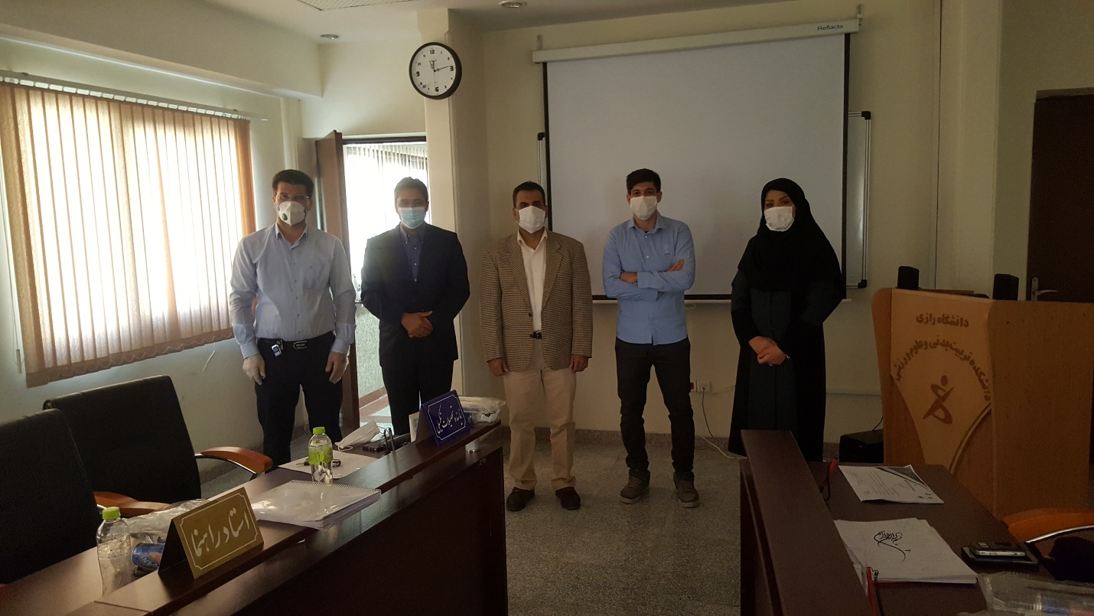
جلسه دفاع مذکور در ساعت 12:00 پایان یافت.

